Сигналізаційне повідомлення № 37
cтаном на 11 липня 2024 року

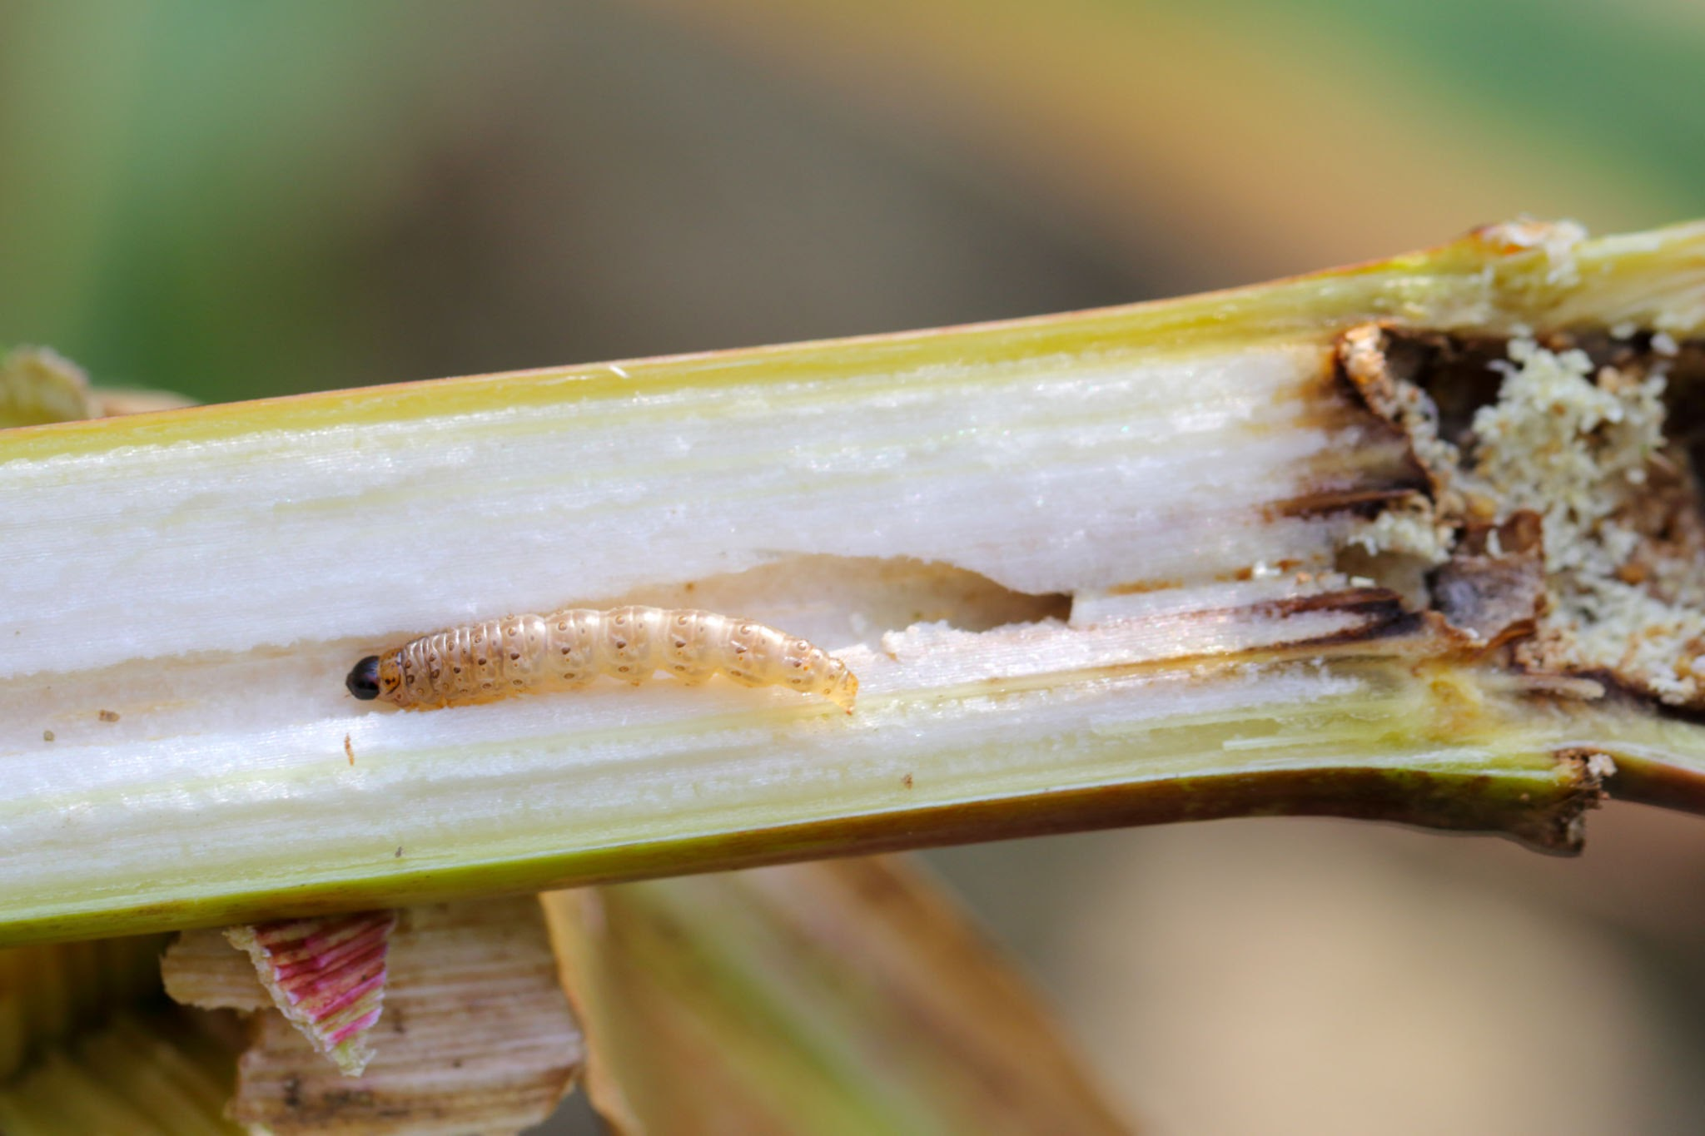

9 липня в Київській області було зафіксовано початок яйцекладки кукурудзяного стеблового метелика. На 10 кроків летить 1-3 екз. метеликів яйцекладками заселено 1 % рослин.
Втрати урожаю кукурудзи в середньому становлять 12-15%, а в сприятливі для розмноження роки можуть сягати 25%. Важливо вчасно провести заходи захисту посівів від стеблового метелика, з яких найбільш економічно та екологічно доцільним є біологічний метод – внесення яйцеїда-трихограми. Його проводять зазвичай у два строки – на початку та за масового відкладання яєць.
За виявлення 2 яйцекладок стеблового метелика на 100 рослин необхідно негайно приступити до випуску трихограми в кількості 50-100 тис. самиць на 1 га.
Хімічний метод боротьби застосовують в разі неможливості випуску трихограми за перевищення ЕПШ - наявності більше 18% рослин з яйцекладками або більше 6-8% рослин з гусеницями кукурудзяного метелика чи бавовникової совки І-ІІ покоління. На кукурудзі використовують дозволені інсектициди Ампліго 150ZC, ФК, 0,2-0,3 л/га, Белт 480SС, КС, 0,1-0,15 л/га, Велес, КС, 0,4-0,5 л/га, Децис f-Люкс 25ЕС, КЕ, 0,4-0,7 л/га, Дімілін 480,КС, 0,4-0,5 л/га, Еспада, КС, 0,2-0,25 л/га, Інстрайкер, КЕ, 0,1-0,25 л/га, Кайзо, ВГ, 0,2 л/га,Карате Зеон 050СS, СК, 0,2 л/га, Кораген 20, КС, 0,15 л/га, Ламдекс, СК, 0,2-0,3 л/га, Нуредін Супер, КЕ, 0,75-1,25 л/га, Радіант, КС, 0,3-0,5 л/га, Рімон Фаст, КС, 0,4-0,6 л/га; біопрепарати Лепідоцид, в.р., 3-4 л/га, Острінія СТОП, п., 100 г/га, інші відповідно до «Переліку пестицидів і агрохімікатів, дозволених до використання в Україні» з суворим дотриманням регламентів застосування та вимог санітарної безпеки.
Хімічний метод боротьби буде ефективним також проти західного кукурудзяного жука.
Заходи захисту слід проводити в тиху, безвітряну погоду, в ранішні та вечірні години, суворо дотримуючись вимог санітарної безпеки, охорони праці та навколишнього середовища, а також ст. 4 Закону України «Про захист рослин» (суворе додержання регламентів застосування засобів захисту рослин; збереження корисної флори і фауни; недопущення пошкодження рослин, погіршення їх стану та забруднення продукції рослинного походження і довкілля засобами захисту рослин; екологічне та економічне обґрунтування доцільності захисту рослин від шкідливих організмів).
На оброблених ділянках обов’язково виставляють попереджувальні
знаки.

При роботі з пестицидами необхідно дотримуватись регламентів застосування препаратів, правил техніки безпеки та санітарно-гігієнічних вимог.

